第16回神奈川リンパ浮腫研究会のご案内
開催概要

日時 ： 2019年7月27日（土）
14:00～ 受付開始（予定）、企業展示（研究会開催時間を通して展示）
14:30～17:00 研究会
会場 ： 横浜市情報文化センター 情文ホール
対象 ： 医療関係者（医師、看護師、コメディカル、セラピスト）
参加費 ： 非会員 1,000円
会員 無料 （会員登録申請し、承認後。年会費2,000円）

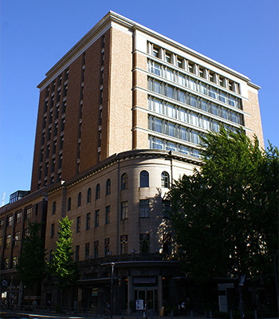
会場案内

横浜情報文化センター ６F 情文ホール
住所 ：〒231-0021 横浜市中区日本大通11番
TEL ：045-664-3737（代表）
アクセス ●みなとみらい線 「日本大通り駅」3番出口 徒歩0分
●JR 「関内駅」南口 徒歩10分
●横浜市営地下鉄「関内駅」1番出口 徒歩10分
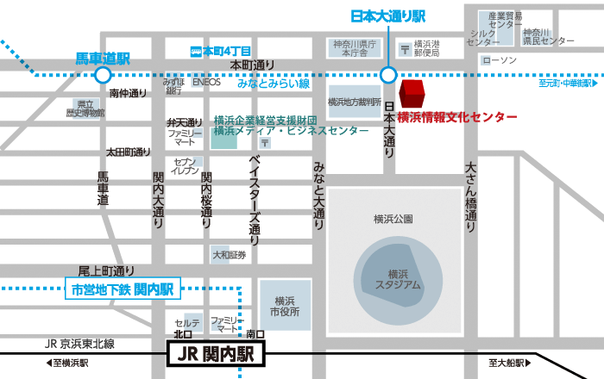

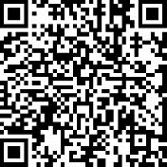

会場アクセスURL：
http://www.idec.or.jp/shisetsu/jouhou/access.php

*プログラム概要*

●14 :00～ 受付開始、企業展示
＊参加企業による弾性着衣等の展示があります。多くの種類の製品を手に取って比較できます。

●14 :30 開会の挨拶

●第１部【教育講演】

「改定スターリンググリコカリックスモデルを含めた微小循環のヨーロッパの動向や知見」について
日本浮腫緩和療法協会代表 大塚俊介 先生

●第２部【一般演題】 募集中

●17:00 閉会の挨拶

＊一般演題を募集します。
応募される方は、発表者名と演題名を事務局までメールでお送り下さい。
多くの方々のご応募をお待ちしています。

主催：第16回神奈川リンパ浮腫研究会 大会長 佐久間 恒
大会事務局：横浜市立市民病院 検査部 千葉泰彦
e-mail ：ya02-chiba@city.yokohama.jp
TEL ：045-331-1961（代表）
神奈川リンパ浮腫研究会 HP ：http://kanagawa-lymphedema.jp/

